- عنوان اصلی محتوا: | روش درس خواندن برای امتحان باید چگونه باشد؟
- کلمه کلیدی اصلی | روش درس خواندن برای امتحان
- کلمه کلیدی مرتبط
- خلاصه محتوا (50 تا 70 کلمه) | یکی از سوالات متداولی که دانش آموزان همراه درباره آن سوال می کنند این است که، روش درس خواندن برای امتحان باید چگونه باشد؟ با من همراه باشید تا در این مقاله به این سوال بپردازیم. تکنیک مطالعه چهار مرحله ای راهکاری بسیار موثر است که به معرفی و شرح آن می پردازیم.

روش درس خواندن برای امتحان باید چگونه باشد؟
یکی از سوالات متداولی که دانش آموزان همواره درباره آن سوال می کنند این است که، روش درس خواندن برای امتحان باید چگونه باشد؟ با من همراه باشید تا در این مقاله به این سوال بپردازیم.
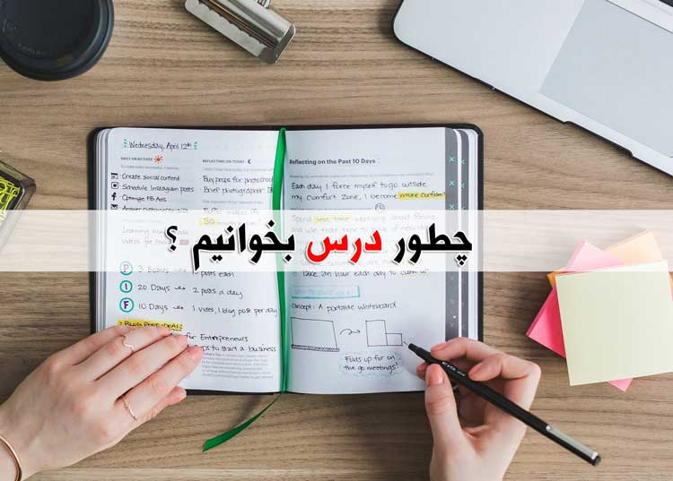
1_ چطور درس بخوانیم؟
در ابتدا توجه داشته باشید که درس خواندن انواع مختلفی دارد و شیوه درس خواندن برای امتحانات مختلف و برای شرایط مختلف مثل کنفرانس دادن، امتحان شفاهی، امتحان کتبی، کنکور و ... با هم تفاوت دارد و بنابراین برای هر یک از این موارد باید اصول خاصی را رعایت کنیم تا به نتیجه مطلوب دست پیدا کنیم.
روش درس خواندن برای امتحان
پیش از پرداختن به روش درس خواندن برای امتحان، ابتدا باید یک جمله خاص را در ذهنتان حک کنید: برای نمره درس نخوان. بله این جمله را بار ها و بار ها شنیده اید اما آیا تا به حال به آن فکر کرده اید؟ برای نمره درس نخواندن چگونه است یا چگونه باید باشد؟
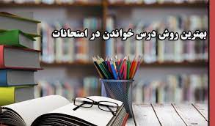
یکی از مشکلاتی که همه محصلین و حتی دانشجویان مقاطع عالیه نیز از آن رنج می برند، عدم داشتن درک صحیح از دروسی است که مطالعه کرده یا می کنند. آن ها درس ها را می خوانند و حتی گاهی ساعت ها وقتشان را برای دانستن یک مطلب خاص صرف می کنند اما نتیجه مطلوبی به دست نمی آورند. علت آن فقط و فقط مطالعه نادرست و استفاده از منابع اشتباه است. اما این یعنی چه؟
2_ درس خواندن در امتحانات

توجه داشته باشید که برای آموختن هر مطلبی باید به سراغ منابع دست اول آن مطلب بروید. بنابراین استفاده از جزوه دیگران و یا مطالعه چند پاور پوینت که توسط استاد فلانی نوشته شده هیچ کمکی به شما نمی کند. شما باید برای آموختن صحیح یک مطلب به سراغ کتاب های مرجع آن درس بروید و مطالعه را از آنجا شروع کنید. مثلا قصد دارید تا شیمی آلی را برای امتحان پایان ترم مطالعه کنید؛ پس به سراغ کتاب موریسون و بوید بروید و یا کتاب ولهارد که دو تا از بهترین منابع این درس هستند را انتخاب کنید و از مطالعه هر کتاب دیگری خودداری کنید. بنابراین نکته اول: به سراغ منابع دست اول و کتب مرجع بروید و از مطالعه جزوه دیگران، حتی اگر بهترین اساتید هم باشند خودداری کنید.
نکته دوم: هرگز از منابع نامعتبر یا درجه چندم استفاده نکنید. برای هر درسی که باشد، چه دروس مدرسه ای و چه دروس دانشگاهی، همیشه منابعی هستند که درجه اول به حساب می آیند و بیشترین طرفدار را در سطح بین المللی یا ملی دارند. به سراغ آن ها بروید و اط مطالعه کتاب های کمتر شناخته شده خودداری کنید. یا مطالعه آن ها را پس از مطالعه منابع درجه اول انجام دهید.
این که در پس ذهن شما مدام نمره و نمره گرفتن بچرخد هیچ کمکی به شما نمی کند. اینکه مدام به نمره فکر کنید تنها شما را مجبور می کند تا یک سری اطلاعات کلی را، بی آن که فهم و درک صحیحی از آن داشته باشید به ذهنتان وارد کنید؛ اما این گونه درس خواندن هیچ وقت شما را به یک آدم صاحب نظر تبدیل نمی کند. علاوه بر این، همچنین به شما هیچ کمکی نمی کند تا درباره آن مطلب استدلالی داشته باشید بنابراین اگر سوالی در امتحان بیاید که نیاز به کمی تحلیل داشته باشد، شما هرگز توانایی حل آن را نخواهید داشت.
3_ درس خواندن

بنابراین مطالعه هر گونه جزوه و یا منبع دست چندمی را فراموش کنید و به کتب مرجع بپردازید؛ هرچند مطالعه آن ها زمان بر باشد یا نیازمند به صرف هزینه و انرژی زیادی باشد. ارزشش را دارد. در درجه اول یادگیری را ملاک قرار دهید تا نمره، آنگاه خواهید دید که نمره هم به دنبال آن خواهد آمد.
درست درس بخوانید
در مساله روش درس خواندن برای امتحان، باید به این نکته توجه کرد که چگونه درس بخوانیم تا نمره دلخواه مان را کسب کنیم. درست درس خواندن چند مرحله اساسی دارد که در ادامه به بررسی تک تک آن ها می پردازیم:
مرحله اول: ذهنیت بسازید
وقتی برای اولین بار با یک مطلب مواجه می شوید سعی نکنید تا در همان اولین بار همه چیز را بیاموزید یا یک شبه همه کتاب را بخوانید. وقتی برای اولین بار کتاب را باز می کنید ابتدا به سراغ فهرست مطالب بروید و سیر آموزشی مطلب مورد نظرتان را نگاهی بیندازید. سپس به سراغ اصل مطلب بروید و به صورت سطحی آن را ورق بزنید و به سر فصل های آن توجه کنید تا سیر مطالعاتی مطلب در ذهنتان ایجاد شود.
4_ مطالعه موثر
نکته: در این مرحله اصلا سعی نکنید تا مطالب را به حافظه بسپارید یا زیر چیزی خط بکشید یا نکته ای یادداشت کنید. توجه داشته باشید که هدف از این مرحله، صرفا آشنایی با سیر مطالعاتی آن است و اصلا قصد نداریم آن را در این مرحله یاد بگیریم.
مرحله دوم: مطالعه اولیه
پس از آن که کلیتی از مطلب در ذهنتان ایجاد کردید نوبت آن است تا به مطالعه اولیه مطلب بپردازید. در این مرحله از روش مطالعه برای امتحان، کافی است تا مطلب را از ابتدا تا انتها، بدون آن که به طور ویژه روی مطلبی وقت و تمرکز بگذارید مطالعه کنید تا ذهنیتی که از مطلب برای خودتان ساخته اید کامل شود.
توجه داشته باشید که در این مرحله اصلا قرار نیست که جزوه ای بنویسید یا به طور ویژه روی یک قسمت از مطلب زمان بگذارید یا ... تنها می خواهیم آن دید کلی که ایجاد کرده ایم را کامل کنیم و ذهن را آماده کنیم تا مطالب را که در مرحله بعدی می خوانیم را به صورت طبقه بندی شده در خود ایجاد و سپس حفظ کند.
مرحله سوم: مطالعه کامل
پس از آن که ذهنیت درستی از کلیت مطلب در حافظه تان شکل گرفت زمان آن است که مطالعه جدی و کامل را انجام دهید. برای این منظور از صفحه اول شروع کنید و همه جملات را به دقت مطالعه کنید و در کنار دستتان یک کاغذ و قلم داشته باشید تا در پایان هر مبحث، خلاصه ای از آن چه آموخته اید را یادداشت کنید.
توجه داشته باشید که در روش درس خواندن برای امتحان، باید در این خلاصه نویسی به چند نکته مهم توجه داشته باشید. اول این که در پایان هر مبحث به اندازه نیم صفحه جای خالی بگذارید تا اگر به هنگام حل مسائل به نکته ای برخورد کردید آن را یادداشت کنید. دوم این که قرار نیست همه مطالب را در خلاصه تان بیاورید و صرفا باید اساسی ترین نکات و مهم ترین مطالب را یادداشت کنید.
مرحله چهارم: مطالعه نهایی و بازبینی جزوه
در این مرحله باید یک بار دیگر مطالب را بخوانید و جزوه ای که نوشته اید را بازبینی کنید تا مطالب به طور کامل در ذهنتان بنشیند. از این پس فقط به مطالعه جزوه نوشته شده تان بپردازید و پس از حل مسائل کتاب در صورتی که به نکته ای دست یافتید آن را در همان جا هایی که از قبل خالی گذاشته اید یادداشت کنید.

این یک نمای کامل برای روش درس خواندن برای امتحان بود. خواه این امتحان کتبی یا شفاهی، تستی و یا تشریحی باشد. این روش را هر زمان و در مورد هر درسی که به کار ببرید نتیجه خواهید گرفت. اما چرا در ابتدای مقاله گفتم که روش درس خواندن برای انواع امتحان با هم تفاوت دارد؟ این تفاوت در چیست؟
همه تفاوت ها در مرحله سوم خودش را نشان می دهد. اگر یک امتحان تستی پیش رو دارید در این مرحله سعی کنید به نکاتی بیشتر توجه کنید که به تست زنی شما کمک می کند. برای مثال، در این مورد اصلا نیاز نیست تا به شرح و تفسیر همه توضیحات یک مطلب بپردازید و صرف مطالعه مطالبی که امکان طرح سوالات تستی را دارد کفایت می کند.
5_ بازبینی جزوه
اگر امتحان شما شفاهی باشد، نیاز دارید تا به زبان خودتان در مورد مطالب توضیحاتی داشته باشید. بنابراین در مرحله سوم مطالعه، بیشتر وقت تان را روی مطالب توضیحی بگذارید و کمتر زمان برای دریافت نکات ریز بکنید. اگر امتحان شما تشریحی بود چه؟ در این مورد ترکیبی از روش تستی و شفاهی را ایجاد کنید و از مطالعه دقیق و همچنین ایجاد یک ساختار به زبان خودتان بپردازید.
برای نتیجه دادن روش درس خواندن برای امتحان، نیاز دارید تا چند چیز را به شدت مورد توجه قرار دهید و همیشه رعایت کنید؛ و الا این روش که هیچ، روش های دیگر هم برایتان پاسخگو نخواهد بود.
نکته اول: مطالعه هر درس در همان روز تدریس: خیلی از محصلین این نکته را مورد توجه قرار نمی دهند و همیشه هم چوبش را می خورند. درس هر روز را در همان روزی که به شما داده شده بخوانید و مطالعه را به تعویق نیندازید.
نکته دوم: شب امتحانی نباشید. برای اینکه بتوانید کتب مرجع را بخوانید و به دانش خود عمق دهید حتما لازم دارید تا در طول ترم مطالعه منظم داشته و همه دروس را برای شب امتحان نگذارید.
نکته سوم: برای خودتان زمان های مرور داشته باشید. در زمان های مرور لازم نیست کتاب را باز کنید و از اول بخوانید. تنها کافی است تا جزوه ای که به دست خودتان نوشته اید را بار ها مرور کنید.

